|  |
| --- |
| МИНОБРНАУКИ РОССИИ |
| Федеральное государственное бюджетное образовательное учреждение высшего образования **«МИРЭА − Российский технологический университет»**  **РТУ МИРЭА** |

**Институт информационных технологий (ИИТ)**

**Кафедра математического обеспечения и стандартизации информационных технологий (МОСИТ)**

**ОТЧЁТ ПО ПРАКТИЧЕСКОЙ РАБОТЕ №7**

**по дисциплине «Структуры и алгоритмы обработки данных»**

|  |  |  |  |
| --- | --- | --- | --- |
| Отчет представлен к  рассмотрению:  Студент группы ИКБО-36-22 | «23» ноября  2023 г. | (подпись) | Утенков Ю.Ю. |
|  |  |  |  |
| Преподаватель | «23» ноября  2023 г. | (подпись) | Красников С.А. |

Москва 2023 г.

Оглавление

Цель работы. 3

Ход работы. 3

Формулировка задачи. 3

Математическая модель решения (описание алгоритма). 3

Код программы с комментариями. 5

Результаты тестирования. 8

Пример 1: 8

Пример 2: 10

Выводы. 12

Список информационных источников. 12

# Цель работы.

Получить знания алгоритмических стратегий, разработки и программной реализации задач с применением метода сокращения числа переборов.

# Ход работы.

## Формулировка задачи.

|  |  |  |
| --- | --- | --- |
| № | Задача | Метод |
| 7 | Вычисление значения определенного интеграла с применением численных методов. «Вычислить значение определенного интеграла с заданной точностью определенным методом трапеции. Реализовать следующие подзадачи в виде функций:  - вычисление значения подынтегральной функции в заданной точке х;  - вычисление значения интеграла установленным методом на заданном отрезке интегрирования при n разбиениях;  - вычисление интеграла установленным методом с заданной точностью. | Динамическое  программирование |

1. Разработать алгоритм решения задачи с применением метода, указанного в варианте и реализовать программу.
2. Оформить отчет в соответствии с требованиями документирования разработки ПО: Постановка задачи, описание алгоритмов и подхода к решению, код, результаты тестирования, вывод.

## Математическая модель решения (описание алгоритма).

Динамическое программирование - это метод решения задач оптимизации и поиска оптимальных решений для задач, которые можно разбить на подзадачи. Основная идея состоит в том, чтобы разбить сложную задачу на более простые подзадачи, решения для которых сохраняются и переиспользуются для нахождения решения исходной задачи.

Метод трапеций является одним из численных методов для приближенного вычисления определенного интеграла. Этот метод основан на аппроксимации площади под кривой путем разделения области интегрирования на несколько трапеций и вычисления суммы их площадей. Основная идея метода трапеций заключается в приближении криволинейной области путем использования трапеции, высота которой соответствует значениям функции в границах отрезка интегрирования.

Этапы численного метода трапеций:

1. **Разделение отрезка интегрирования:** Интервал интегрирования от *a* до *b* разбивается на *n* равных частей. Чем больше *n* (или чем меньше шаг *h*), тем более точным будет приближение интеграла.
2. **Вычисление значений функции:** Для каждой точки разбиения $x_{i}$ (где *i* = 0, 1, 2, …, n) находятся соответствующие значения функции $f\left(x_{i}\right)$.
3. **Построение трапеций:** Каждый участок между точками разбиения представляет собой трапецию. Площадь каждой трапеции вычисляется как сумма площадей всех трапеций.
4. **Вычисление суммы площадей трапеций:** Площадь каждой трапеции находится как сумма площади верхнего и нижнего оснований, умноженных на высоту трапеции и деленных на 2.
5. **Суммирование площадей трапеций:** Полученные площади всех трапеций суммируются для получения приближенного значения интеграла.

Математически, формула для вычисления интеграла с использованием метода трапеций выглядит следующим образом:

$$\int_{a}^{b}{f\left(x\right)dx≈\frac{h}{2}[f\left(a\right)+f\left(b\right)+2*\sum_{i=1}^{n-1}{f(x_{i})}}]$$

где ℎ - шаг интегрирования (*h* = $\frac{b-a}{n}$), $x_{i}$– точки разбиения на отрезке [a, b], $f\left(x_{i}\right)$- значения функции в этих точках, *n* = количество разбиений.

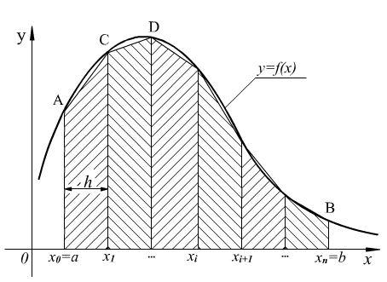

*Рис. 1. Графическое изображение метода трапеций.*

## Код программы с комментариями.

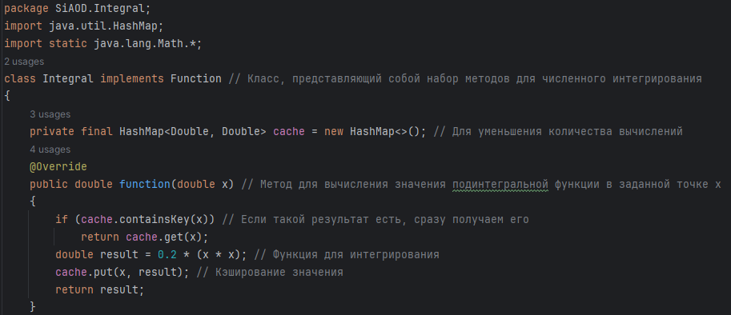

*Листинг 1. Основной класс и его конструктор.*

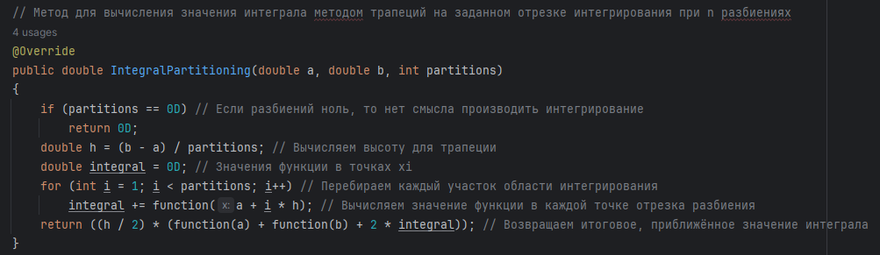

*Листинг 2. Метод вычисления значения интеграла при n разбиениях.*

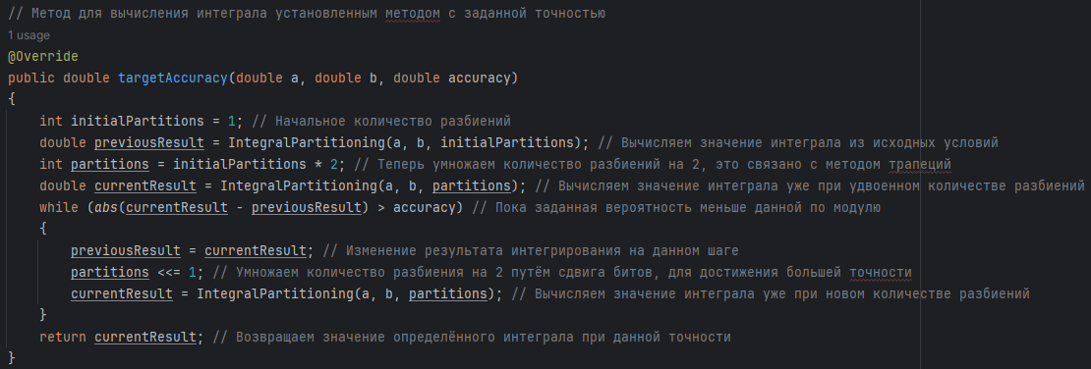

*Листинг 3. Метод вычисления значения интеграла с заданной точностью.*

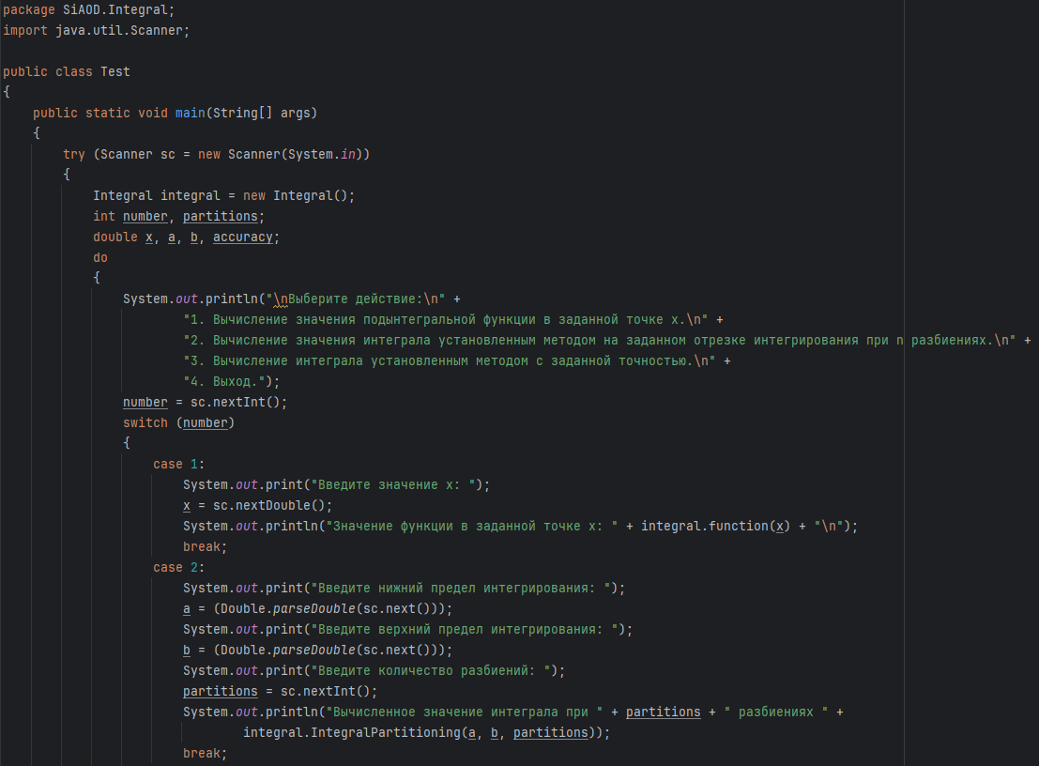

*Листинг 4. Основная функция main().*

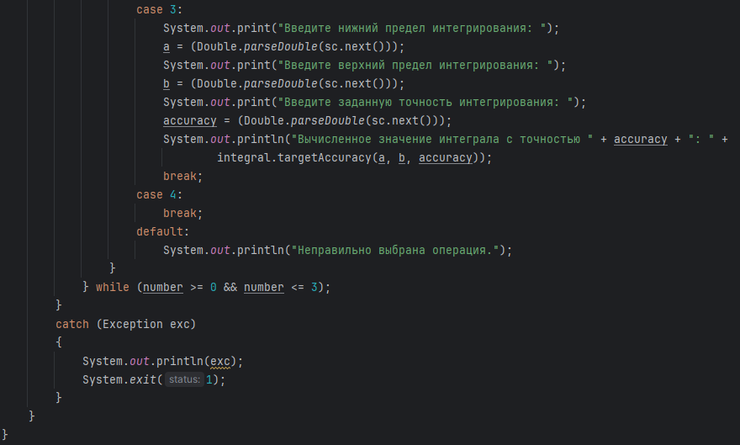

*Листинг 5. Основная функция main(). Продолжение.*

## Результаты тестирования.

### **Пример 1:**

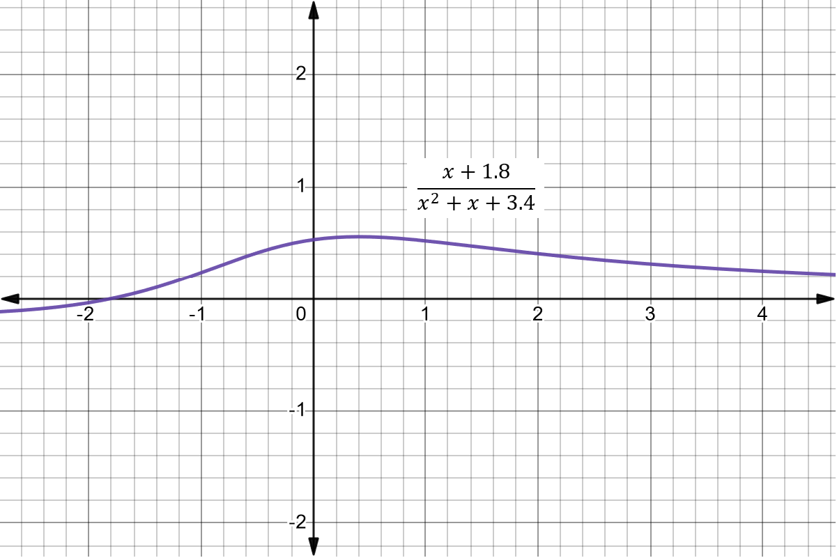

*Рис.2. Графическое изображение интегрируемой функции.*

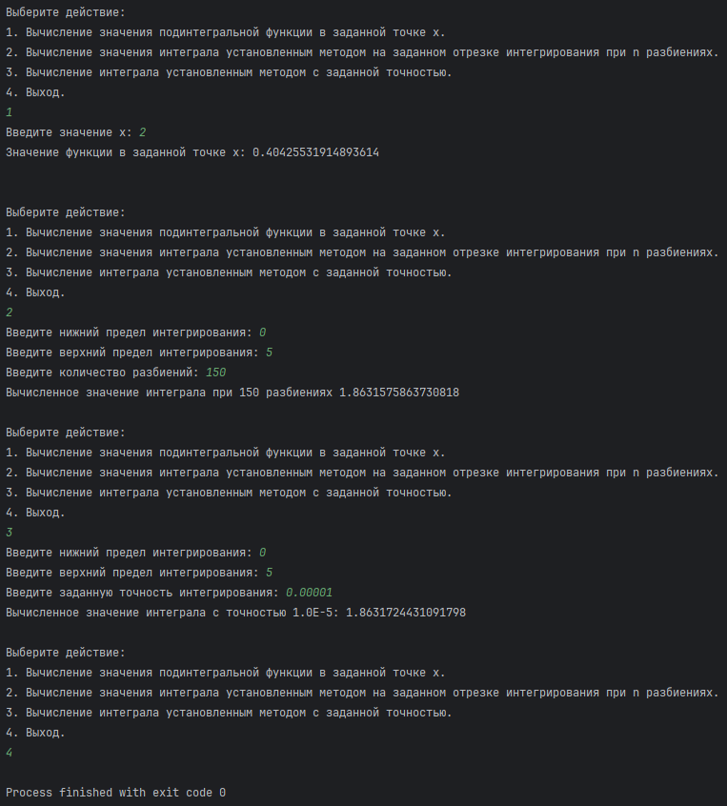

*Рис.3. Результат численного интегрирования методом трапеций данной функции.*

### **Пример 2:**

*f(x) = 0.2*x2.*

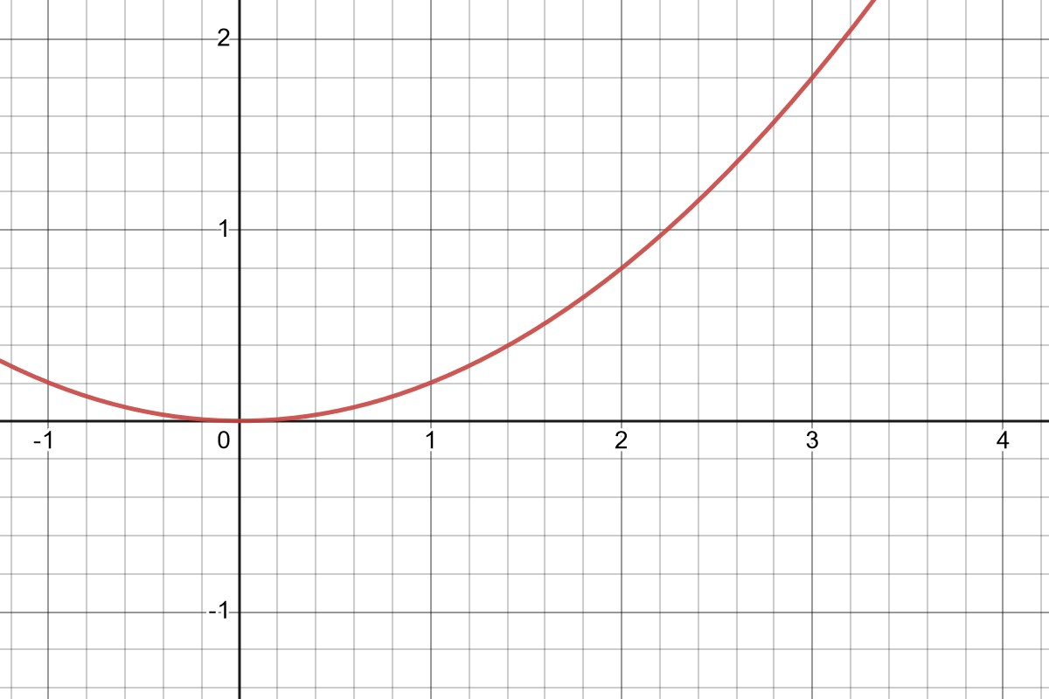

*Рис.4. Графическое изображение интегрируемой функции.*

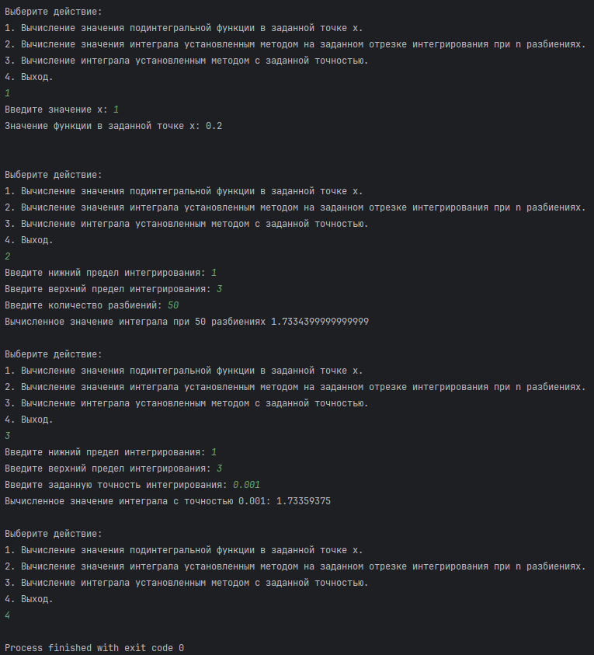

*Рис.5. Результат численного интегрирования методом трапеций данной функции.*

# Выводы.

В ходе выполнения этой работы, я получил знания алгоритмических стратегий, разработки и программной реализации задач с применением метода сокращения числа переборов. Метод трапеций представляет собой простой и эффективный численный метод для приближенного вычисления определенных интегралов. Он базируется на разбиении области под кривой на несколько трапеций и вычислении суммы их площадей для приближенного значения интеграла.

# Список информационных источников.

1. Бхаргава А. Грокаем алгоритмы. Иллюстрированное пособие для программистов и любопытствующих, 2017. – С. 100-126
2. Кораблин Ю.П. Структуры и алгоритмы обработки данных. Часть 1 [Электронный ресурс]: учебно методическое пособие / Ю.П.Кораблин, В.П.Сыромятников, Л.А. Скворцова – М.: РТУ МИРЭА, 2020. – 1 электрон. опт. диск (CD-ROM)
3. Курс: Структуры и алгоритмы обработки данных. Часть 2 [Электронный ресурс]. URL:https://online-edu.mirea.ru/course/view.php?id=4020 (дата обращения 20.09.2023).